Estudio sobre intensidad de luminosidad y temperatura adecuadas para ambientes interiores

# Iluminación:

Magnitudes luminotécnicas:

Flujo luminoso (φ):

* Potencia total radiada de una fuente de luz (watts). Se mide en Lumen, que es la potencia equivalente a una fuente emitiendo 1/680 watts a una longitud de 550 nm.

Intensidad Lumínica:

* Cantidad de flujo de luz en una determinada dirección contenida por un ángulo sólido. Se mide en Candelas.

Nivel de iluminación o Iluminancia:

* Es el flujo luminoso incidente por unidad de superficie. Su medida en Lux que es lumen/m2.

Luminancia:

* Es la magnitud que describe el brillo de las fuentes de luz y determina la sensación visual producida por los objetos. Se define como la intensidad luminosa por unidad de superficie aparente de un luz primaria o secundaria (refleja la luz).

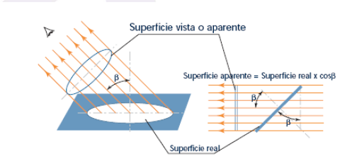



Tomando en cuenta las magnitudes anteriores se pueden determinar los criterios para implementar el sistema de alumbrado automatizado. A continuación que presentan algunas Luminancias típicas de algunas fuentes de luz naturales como artificiales. Con esto se puede distinguir los valores a utilizar en el sistema, discriminando de cuando se trata de luz día o luz de noche, así como cuando se tiene una lampara encendida.

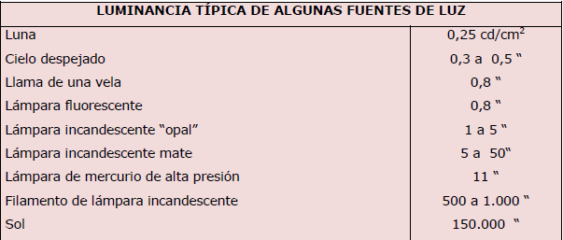

Leyes fundamentales de la luminiscencia

ley inversa al cuadrado de la distancia

* Indica que el nivel de iluminación es inversamente proporcional al cuadrado de la distancia a la que se encuentra.



Ley del coseno:

* Indica que, si la superficie forma un ángulo θ con la dirección del flujo luminoso, la fórmula para evaluar el nivel de iluminación será:



Aspectos Implicados en el rendimiento visual

El rendimiento visual se refiere a como una persona detecta, identifica y reacciona ante estímulos visuales. Esta depende entre otras cosas de factores biológicos del usuario como del trabajo o lugar en donde se realiza alguna tarea. Sin embargo, se definen niveles de iluminancia mínimas que deben cumplir según el lugar y la terea a realizar. A continuación, se muestran los niveles mínimos exigidos por la Superintendencia de Electricidad y combustibles SEC para locales comerciales e industriales, y también para locales educativos y asistenciales.

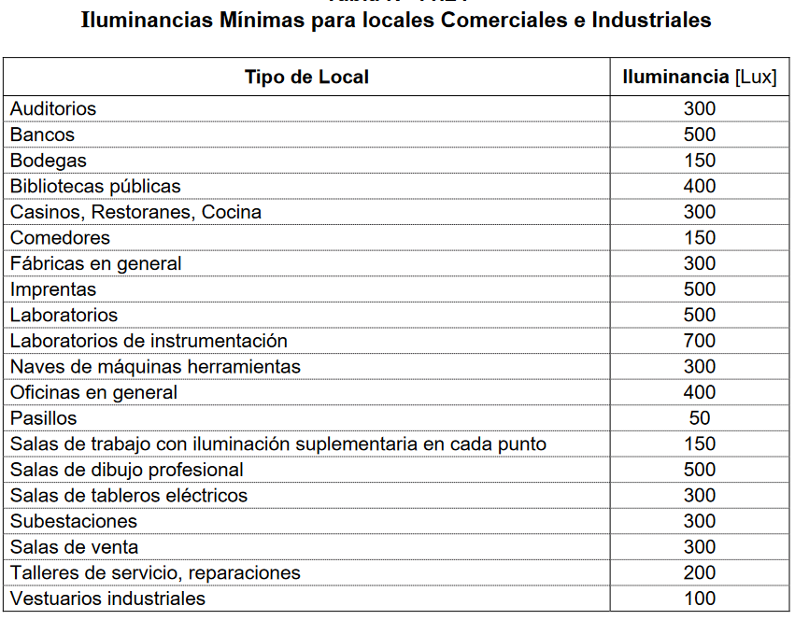

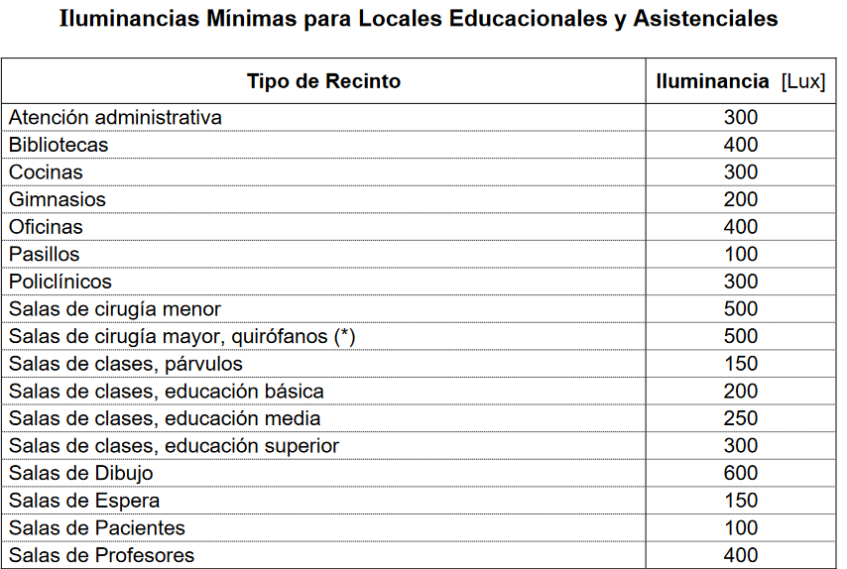

Con todo lo anterior es posible determinar los niveles de luminancia requeridos en las diferentes habitaciones, como además de los niveles de activación y apagado de las luces artificiales. Con esto se puede controlar eficientemente la iluminancia de la habitación.

# Temperatura

Para estar un ambiente de confort térmico se deben cumplir algunas condiciones sobre la temperatura, asi como de la humedad y velocidad del aire. A continuación, se muestran algunos criterios utilizados por la norma UNE-EN ISO 7730.

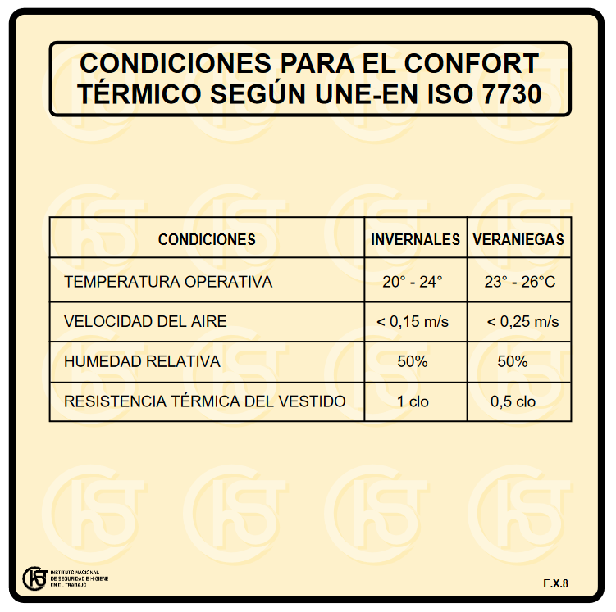

Referencias

* <http://www.insht.es/InshtWeb/Contenidos/Documentacion/TextosOnline/GuiasMonitor/Ergonomia/X/Ficheros/ex08.pdf>
* <http://www.sec.cl/pls/portal/docs/PAGE/SECNORMATIVA/electricidad_norma4/alumbrado.pdf>
* <http://www.insht.es/InshtWeb/Contenidos/Documentacion/TextosOnline/FichasNotasPracticas/Ficheros/np_enot_99.pdf>
* <https://www.mutual.cl/portal/wcm/connect/c1b704a2-a8d5-40c4-9b6f-bd0e419ed046/Iluminaci%C3%B3n+en+el+puesto+de+trabajopdf.pdf?MOD=AJPERES>
* <http://www.insht.es/Ergonomia2/Contenidos/Promocionales/Iluminacion/ficheros/IluminacionPuestosTrabajoN.pdf>